Projeto: SolutionUp
Grupo: SolutionUp

DIAGRAMA DE CASOS DE USO

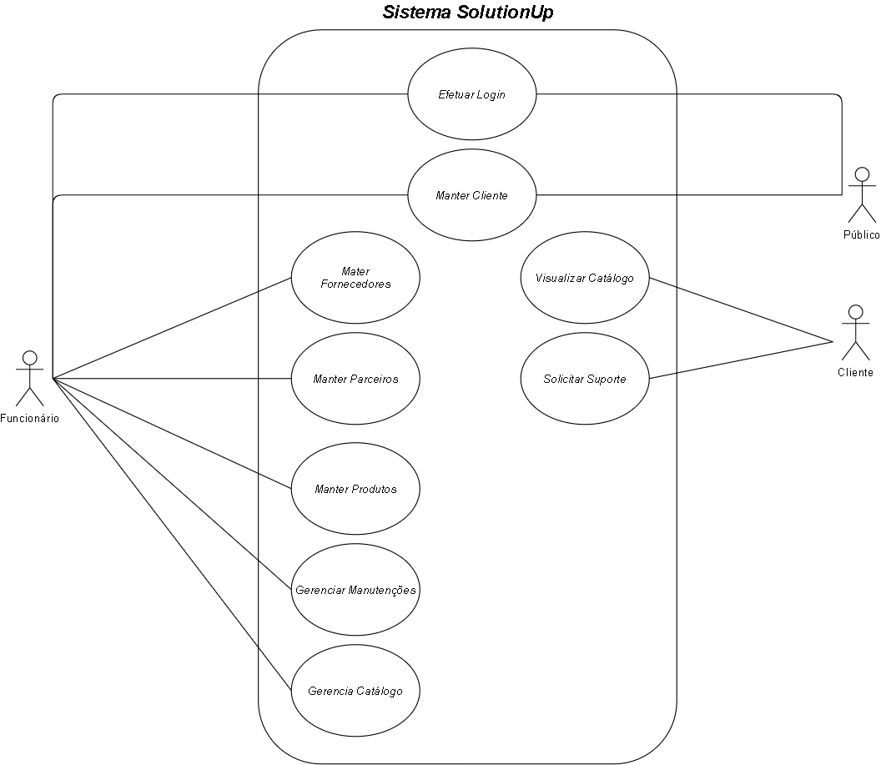

MAPEAMENTO DE ATORES

Funcionário
[Meta do Ator]
Funcionários da GamaWare

Cliente Autenticado
[Meta do Ator]
Cliente cadastrados da GamaWare

Público
[Meta do Ator]
Usuários não autenticados que acessarão o catálogo da GamaWare

